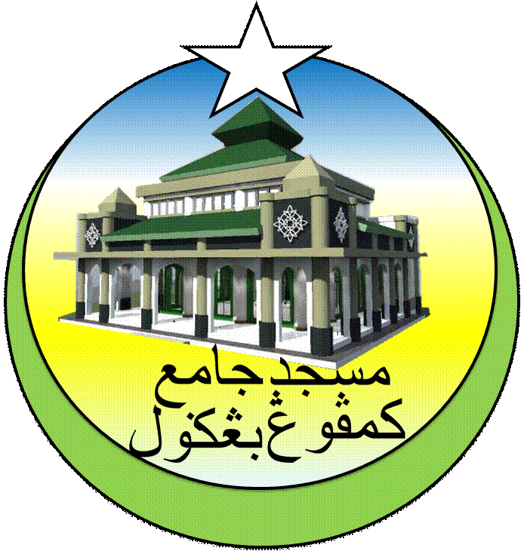**MASJID JAMEK KAMPUNG BANGGOL**

**JALAN POKOK SENA**

**13220 KEPALA BATAS**

**PULAU PINANG**

**TELEFON : PENGERUSI ( 0134261646 ), SETIAUSAHA ( 0134336532 )**

Bil ( 25 ).MJKB/2018/03 Tarikh : 28 Mac 2018

Kepada:

Pegawai Tadbir Agama

Pejabat Agama Daerah Seberang Perai Utara

(Kepala Batas)

13200 Jalan Tun Hamdan Sheikh Tahir,

Kepala Batas,

Pulau Pinang

Tuan,

**PERMOHONAN PENGISYTIHARAN JUMAAT TERAKHIR DI MASJID JAMEK KAMPUNG BANGGOL**

Perkara di atas dengan hormatnya dirujuk.

2. Untuk makluman tuan, pihak kami telah dimaklumkan oleh Jabatan Kerja Raya Pulau Pinang bahawa surat serah tapak kepada kontraktor yang terpilih untuk kerja-kerja meroboh dan membina semula Masjid Jamek Kampung Banggol telah dikeluarkan pada hari ini 28 Mac 2018 dan tarikh milik tapak kepada kontraktor ialah pada 06 April 2018.

3. Oleh itu, pihak kami mencadangkan khutbah terakhir disampaikan oleh Sahibussamahah Datuk Mufti Negeri Pulau Pinang pada 06 April 2018.

4. Pihak kami memohon jasa baik pihak tuan untuk memanjangkan perkara tersebut kepada Pejabat Mufti Negeri Pulau Pinang.

Sekian, terima kasih.

**(**Mohd Sobri Bin Saleh**)**

Pengerusi

Qaryah Masjid Kampung Banggol